附件3
设备厂商注册及项目设备登记流程图
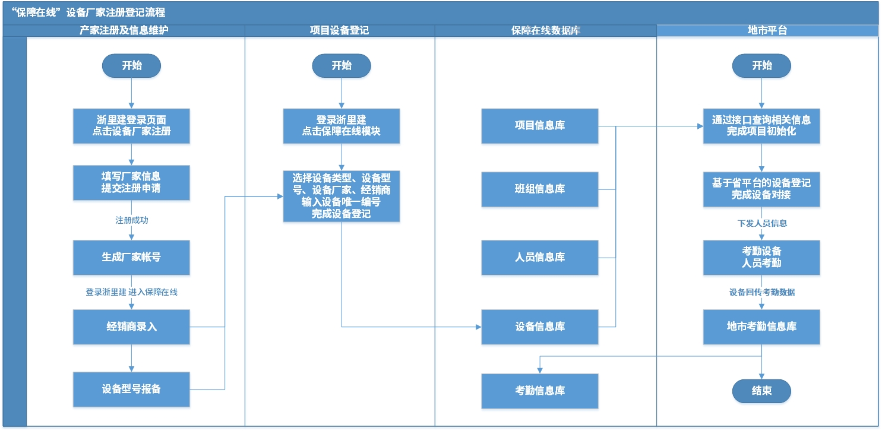
注册入口：https://www.zhelibuild.com/

